Science économique
THEME 3 : La coordination des agents économiques par le marché

CHAPITRE 3 – Comment un marché concurrentiel fonctionne-t-il ?
- Savoir que le marché est une institution et savoir distinguer les marchés selon leur degré de concurrence (de la concurrence parfaite au monopole).
- Savoir interpréter des courbes d’offre et de demande ainsi que leurs pentes, et comprendre comment leur confrontation détermine l’équilibre sur un marché de type concurrentiel où les agents sont preneurs de prix.
- Savoir illustrer et interpréter les déplacements des courbes et sur les courbes, par différents exemples chiffrés, notamment celui de la mise en œuvre d’une taxe forfaitaire.
- Savoir déduire la courbe d’offre de la maximisation du profit par le producteur et comprendre qu’en situation de coût marginal croissant, le producteur produit la quantité qui permet d’égaliser le coût marginal et le prix ; savoir l’illustrer par des exemples.
- Comprendre les notions de surplus du producteur et du consommateur.
- Comprendre la notion de gains à l’échange et savoir que la somme des surplus est maximisée à l’équilibre.

Notions clés : Coût marginal, demande, équilibre, gains à l’échange, institutions, marché concurrentiel, offre, optimum, preneur de prix, surplus, taxe forfaitaire

Le marché, un ordre construit
- Savoir que le marché est une institution et savoir distinguer les marchés selon leur degré de concurrence (de la concurrence parfaite au monopole).

1.1. Les droits de propriété au fondement de l’échange


- 1. Donnez un exemple pour illustrer la phrase soulignée

- 2. Donnez des exemples de dispositifs qui permettent de garantir la qualité d’une marchandise.

- 3. À l’aide d’exemples, montrez qu’un marché ne peut pas fonctionner sans règles.

1.2. Le marché est une institution
Le marché est une institution qui a pour principale caractéristique de distinguer socialement les producteurs spécialisés des consommateurs, et de les réunir par différents mécanismes de négociation et d’échange. Dans le secteur immobilier, il correspond à l’émergence de promoteurs et courtiers professionnels. Le marché se base sur le calcul, par le promoteur, de la différence entre les coûts monétaires de production et les prix du marché, dans le but de dégager une marge. Cette marge lui permet de rémunérer son travail, voire de dégager un profit supplémentaire. […] Le marché se caractérise aussi par la concurrence et le fait que les prix s’imposent aux producteurs comme aux consommateurs. Les producteurs ne parviennent à les influencer qu’à la marge. Il arrive donc également que des producteurs inefficaces soient évincés du marché.
Thierry Theurillat, Patrick Rérat, Olivier Crevoisier, « Les marchés immobiliers : acteurs, institutions et territoires », Géographie, économie, société, 2014.
- 1. Expliquez le dernier paragraphe

- 2 Que signifie le fait que le marché est une institution ?

- 1. Qu’est-ce qu’un droit de propriété ? Donnez un exemple où l’utilisateur d’un bien (un logement, une terre) ne dispose pas de tous les attributs du droit de propriété.

- 2. Quelles sont les caractéristiques d’un échange marchand ?

- 3. Quelles sont les conséquences, pour les agents économiques, d’une situation d’insécurité qui règne dans un pays ? Et pour l’économie de ce pays ?

A. Instances de régulation et encadrement des marchés
Dans le domaine économique, la régulation désigne l'ensemble des mécanismes et des moyens d'action dont dispose un État ou une instance internationale et qui ont pour objectif soit la régulation de l'économie dans sa globalité (ex : Banque centrale) soit le maintien de l'équilibre d'un marché de biens ou de services (régulation sectorielle).
Le besoin de régulation apparaît dans les secteurs d'activité où les conditions de marché favorisent la formation de monopoles ou d'oligopoles. La régulation a alors pour objet de combattre la formation d'un monopole. Elle est souvent confiée à une "autorité de régulation", à la fois indépendante des autorités publiques et des acteurs économiques, avec pour mission de veiller à ce que la concurrence s'exerce de manière effective, loyale et durable.

Moyens dont dispose une autorité de régulation :
- connaissance précise des évolutions économiques du marché,
- analyse approfondie des coûts des opérateurs.
- outils juridiques permettant de garantir une concurrence loyale (règlement des litiges, approbation des conditions techniques et financières, sanctions)
- Exemples d'autorités de régulation en France :
- Conseil supérieur de l'audiovisuel (CSA)
- Autorité de régulation des communications électroniques et des postes (ARCEP)
- La direction générale de la concurrence, de la consommation et de la répression des fraudes (DGCCRF)
- L’Autorité des marchés financiers (AMF)
- Exemples d’autorités de régulation internationale :
- Commission européenne
- Organisation internationale du travail (OIT)
- Organisation mondiale du travail (OMT)

B. Pas d’échange sans confiance
Vidéo dessinemoileco
- 1. Pourquoi l’échange marchand n’est-il pas possible si les coéchangistes ne se font pas confiance ?

- 2. Quel est le rôle des institutions marchandes ?

- 3. Donnez des exemples d’institutions marchandes et montrez en quoi elles favorisent l’échange

1.3. Les types de structures de marché
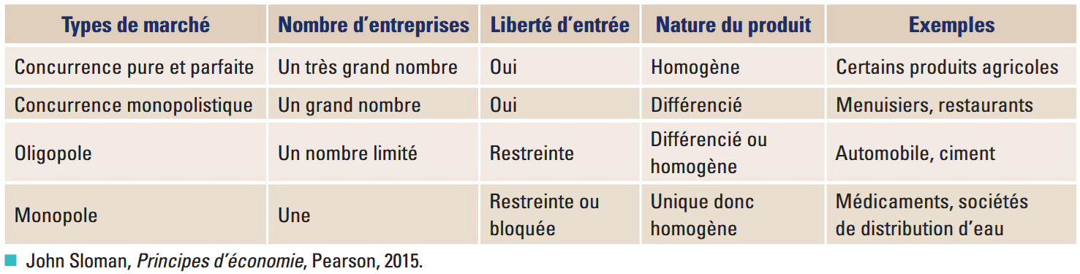
- 1. Expliquez la différence entre des produits « différenciés » et des produits « homogènes ».

- 2.Justiﬁez le choix de l’expression « concurrence monopolistique » pour caractériser la ligne

- 3.Pensez à quelques biens que vous achetez (par exemple,différents types d’aliments, des
vetêments,des appareils électroniques…). Quels sont ceux qui sont échangés sur des marchés qui se rapprochent de la concurrence pure et parfaite ?

- 4. Et quels sont ceux qui sont échangés sur des marchés de concurrence monopolistique ?
d’oligopole ? de monopole ? Justiﬁez à chaque fois votre réponse.

Synthèse : Le marché est une institution. C’est une manière d’organiser les échanges qui repose sur des croyances, des règles sociales et juridiques, ainsi que sur des organisations.

